**P1-Qüestionari sessió 2 - Configuració TCP/IP. Taules ARP.**

**Consulta DNS**

Preguntes

**1.**

Quan mirem les rutes disponibles ens surten dos tipus de rutes.

Les rutes “recheables” indica que la ruta fins a la destinació és accesible i es pot enviar paquets fins a aquesta direcció.

En canvi, les rutes “unreachables” indica que la ruta fins a la destinació no es accesible.

El concepte de distance, fa referència a la “distància” que hi ha entre l’origen i la destinació, és a dir, si hi ha una ruta amb una distància baixa, significa que els paquets que enviem trigaran menys i tindran menys retards que si els enviem a una destinació amb una distancia major.

**2.**

A la taula ARP hi surten hosts, mapea una ip a una mac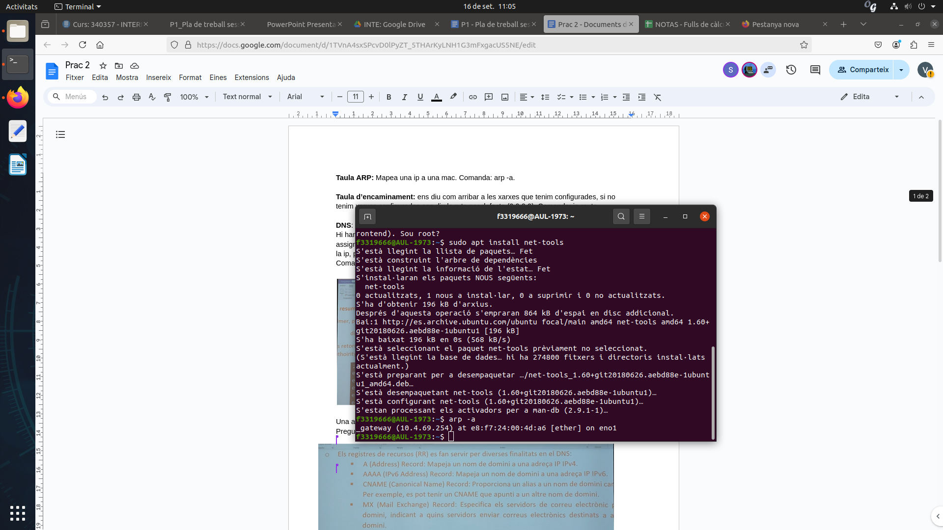

A la taula d'encaminament hi surten xarxes i ens diu com arribar a les xarxes que tenim configurades.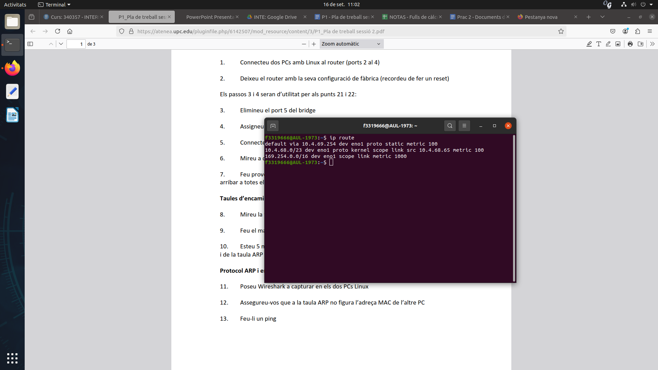

0.0.0.0 es la ruta per defecte, en cas de no tenir xarxes configurades, apareix a la taula d’encaminament

**3.**

La taula ARP es el següent pas de la taula d’encaminament, la taula d’encaminament ens diu la ruta de a quin dispositiu o interfície ha d'enviar-se un paquet i la taula ARP converteix l'adreça IP del següent salt en una adreça MAC.

**4.**

Si no generem trànsit durant estona, la taula ARP disminueix ja que aquesta ens mostra la informació dels ordinadors als quals en hem comunicat, com per exemple fent un ping. I si estem una estona sense fer res aquesta informació disminueix.  
En canvi, la taula d’encaminament, si no generem trànsit ens seguiran apareixent les rutes estàtiques que tenim definides. Però si les rutes que tenim se han afegir automàticament a causa de fer el ping, aquesta ruta si desapareix després de estar una estona sense trànsit.

**5.**

Quan s’envia un paquet a un host que es troba a la mateixa xarxa, primer mira a la seva taula ARP si ja té la adreça MAC de l’altre host, si no la té ha de fer una sol·licitud per poder obtenir l’adreça MAC de l’altre host a través de la seva IP.

I una vegada ja ha obtingut la seva MAC, envia el paquet.

Una vegada ja s’ha fet aquest procés. per als següents paquets no cal preguntar a l’altre host per la seva adreça MAC, ja que la tenim a la nostra taula ARP, d’aquesta manera es pot enviar el paquet directament.

**6.**

S'ha d'enviar el paquet al router de la xarxa, que s'encarregarà d'enviar-lo a la xarxa destinació. L'emissor ha de buscar l'adreça IP del router a la seva taula ARP per obtenir la seva adreça MAC, si no hi és a la taula, s'envia una petició ARP per obtenir l'adreça MAC del router.

Un cop enviat el paquet al router a partir de la seva adreça MAC. El router rep el paquet i consulta la seva taula d'encaminament per saber la ruta per la qual ha d'enviar el paquet. Un cop el paquet arriba al router de la mateixa xarxa que el destinatari, el router envia el paquet, si el router no té l'adreça MAC del destinatari a la seva taula ARP, enviarà una petició ARP per obtenir-la.

Un cop sabem les adreces MAC, tant l'emissor com els routers guarden aquestes adreces a la taula ARP. El qual per a paquets posteriors enviats al mateix destinatari, ja no caldrà enviar una petició ARP.

**7.**

Per saber si el destí no esta a la seva xarxa, l’origen fa aquesta operació =

ip origen * mascara xarxa origen == ip destí * mascara xarxa origen?

Si dona fals, significa que no estan a la mateixa xarxa i llavors ha de fer una encaminament indirecte passant per el router.

Si dona true significa que si esta a la seva xarxa i no cal passar per el router.

**8.**

En encaminament directe, podrem veure la MAC a la nostra taula ARP una vegada hem preguntat per aquesta, és a dir, quan enviem el primer paquet.

En encaminament indirecte hem de passar per el router i preguntar al host destí per la seva MAC,d’aquesta manera nostra taula ARP mai tindrà l'adreça MAC destí, sinó que la tindrà el router per fer encaminament indirecte..

**9.**

Les adreces IP d’origen i destí mai canvien, aquestes adreces son propies dels ordinadors i sempre son les mateixes. En canvi les adreces MAC si que canvien depenent en quin punt de la transmissió es troba.

Per exemple, quan el host origen envia el paquet al router, la adreça MAC origen es la del host, i la adreça MAC destí és la del router, en canvi quan el router rep aquest paquet i ho envia al host destí, la adreça MAC origen és la del router, i la adreça MAC destí es la del host destí, per tant no sempre son iguals.

**10.**

El protocol ARP funciona de manera que l’ordinador pregunta al router la seva adreça MAC, i quan aquest rep aquesta informació fa el ping.

Si nosaltres posem les dades amb una configuració manual, i aquesta ha sigut configurada correctament, i l’ordinador es troba dins del rang del router, aquest protocol funcionará correctament, en canvi si la configuració manual es incorrecte, és a dir, hi ha algun valor (IP, mascara de xarxa, etc) que es incorrecte, el protocol ARP no podra preguntar al router la seva MAC i l’ordinador no podrá fer el ping correctament.

**11.**

Veiem una secuencia de missatges on mostra que s’envien els paquets ICMP entre la nostra màquina des d’on fem ping i el servidor [www.upc.edu](http://www.upc.edu), amb l’adreça IP **147.83.2.135**.

Tots els paquets enviats reben una resposta, un total de 5 paquets enviats i rebuts, cap paquet perdut, per tant si que tots els paquets son retornats correctament.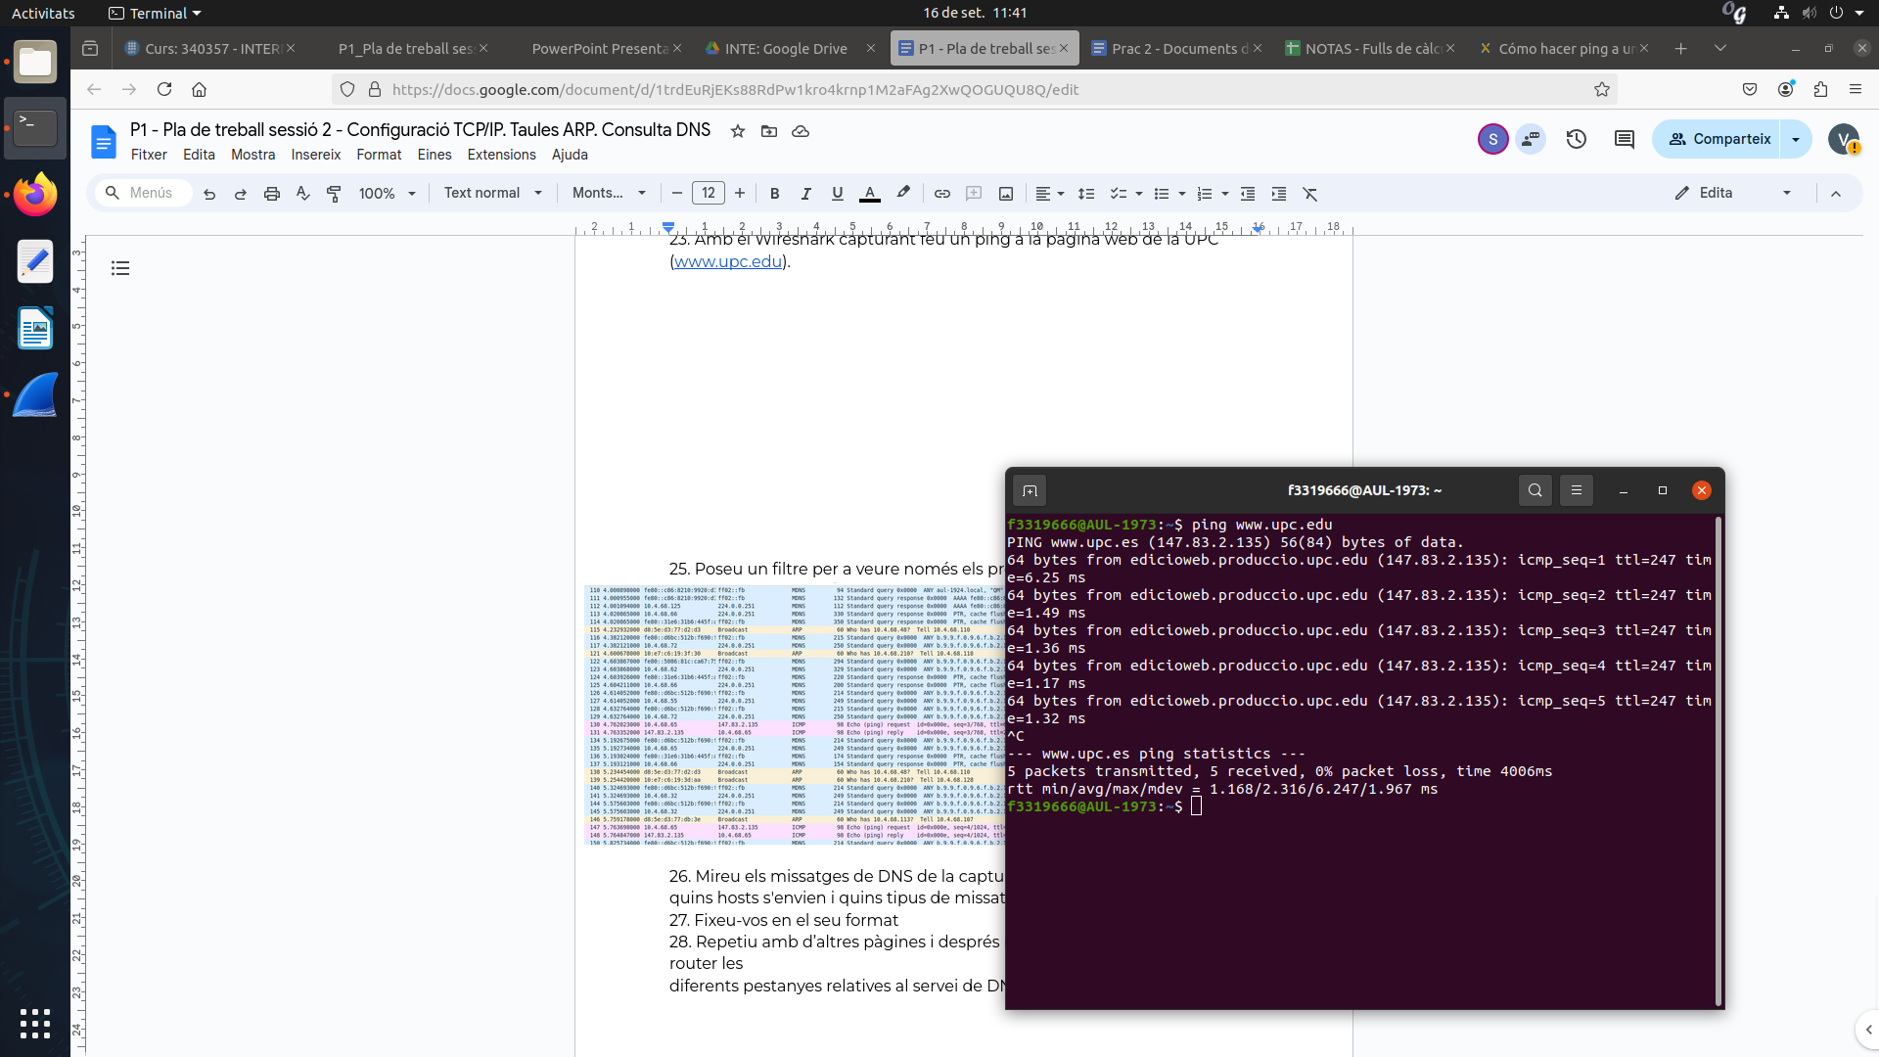

**12.**

El router implementa un DNS cache, el router pot respondre ràpidament sense necessitat de consultar cap DNS, si la informació consultada ja la té a la memoria caché.

**13.**

Fent dig @a.edu-servers.net upc.edu a la terminal, podem veure quants registres RRs hi han al servidor DNS de la UPC, podem veuere que hi han 4 RRs de tipus NS, i 3 RRs de tipus A.

Els de tipus NS signifiquen name server, i ens indiquen quins servidors autoratius ens proporcionen informació sobre el domini upc.edu

Els dos primers son del domini de cesca, i els dos ultims del domini de la upc.

Els de tipus A ens indiquen la direcció IP dels servidors autoritaris, per exemple el servidor ns1.upc.edu té la direcció IP 147.83.0.1. Aquestes ip son de tipus IPv4. Indicat per el tipus A.

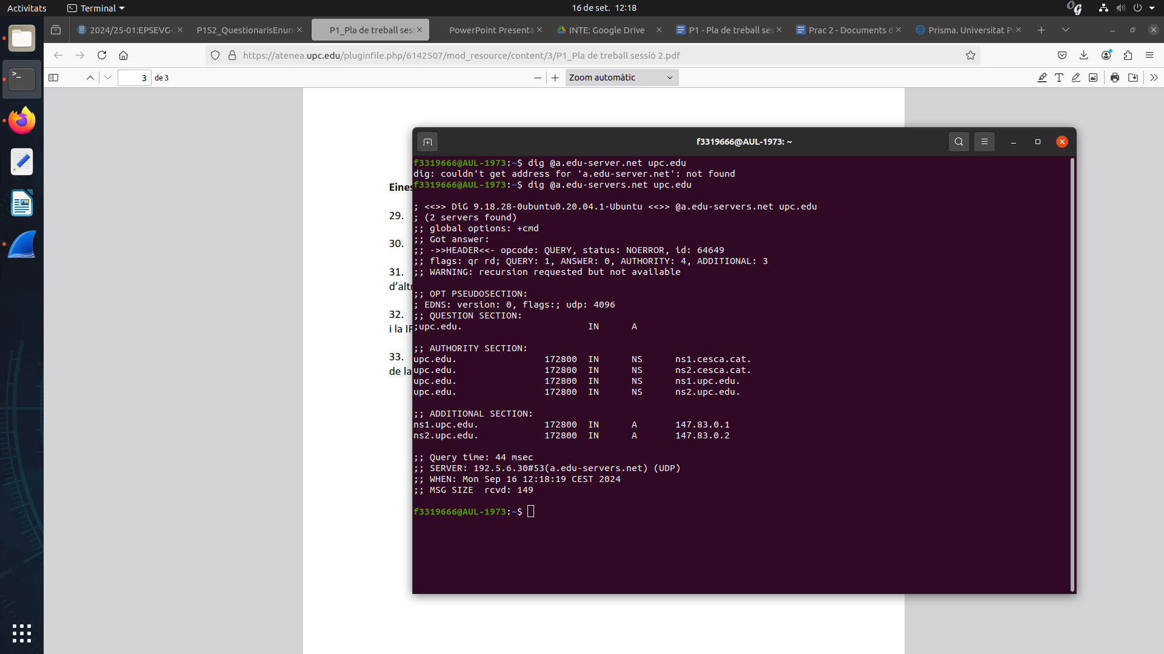

**14.**

Per aconseguir una resposta autoritzada per a un RR d’un determinat domini, primer hem de conèixer els servidors autoritaris del domini, com hem fet a la pregunta anterior, i una vegada ho sabem podem utilitzar la següent comanda: 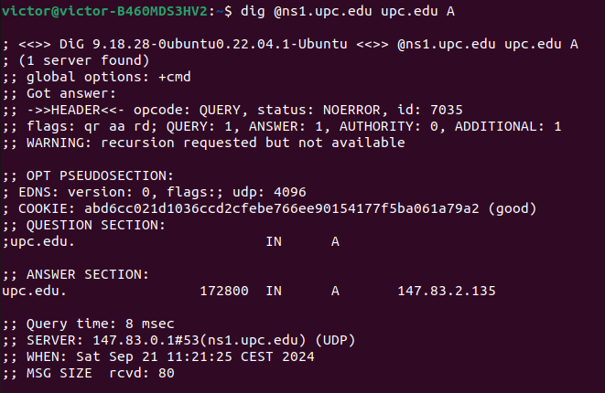

I obtenim la resposta sobre el domini ns1.upc.edu

**15.**

El RR que ens permet passar d'un nom a una adreça IP és el A per a les IPv4 i AAAA per a les IPv6 com ja hem vist a les anteriors preguntes.

Segurament hi ha un altre servidor configurat per a servir el contingut web, com "edicloweb.produccio.upc.edu", que és el que hi veiem quan ho consultem.